Linux操作系统 第七次上机

学号_______________________________ 姓名 __________________________

说明: 1. 请截图记录实验过程;
2. 可以使用提供的代码示例，也可以是自己组织的代码
3. 只提交本文件 (提前交先转换为PDF文件)

内容一：gcc编译单源文件 (对应代码gcc文件夹)
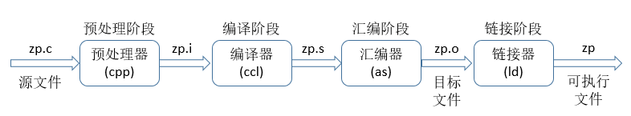
(上图以zp.c为例说明gcc的编译过程)
使用gcc命令分别对hello.c进行预处理、编译、汇编、链接和运行.

内容二：gcc包含多个源文件(对应代码gccMulti文件夹)
方法一: 分别编译

方法二: 多个文件一起编译

内容三: gdb调试 (对应代码gdb文件夹)
操作包括：gdb启动调试、段点设置、值的观察、单频执行 、条件段点 (例如：当第39行代码 standard值为4时，在第39行设置段点)

内容四: make编译 (对应代码make文件夹)
你的makefile文件内容:
测试效果:

(选做题) 内容五: makefile自动生成技术(对应代码make文件夹)
使用autotools自动生成makefile文件

